Исследование КраевыХ неустойчивостей на Глобус-м/М2
Солоха В.В., Курскиев Г.С., Толстяков С.Ю., Мухин Е.Е., Гусев В.К., Петров Ю.В., Сахаров Н.В., Буланин В.В.¹, Токарев В.А., Хромов Н.А., Патров М.И., Бахарев Н.Н., Сладкомёдова А.Д., Тельнова А.Ю., Щёголев П.Б., Киселёв Е.О.
Физико-технический институт им. А.Ф. Иоффе РАН, г. Санкт-Петербург, Россия,
vsolokha@protonmail.com
¹Санкт-Петербургский политехнический университет им. Петра Великого,
г. Санкт-Петербург, Россия
Доклад посвящен первым исследованиям развития краевых неустойчивостей плазмы токамака Глобус-М, проведенных с помощью плазменных кодов. Методами численного моделирования ранее были обнаружены границы стабильности пилинг-баллонной моды для периферийной плазмы токамака Глобус-М, которые позволяют провести анализ устойчивости. Однако для срыва краевых неустойчивостей (ELM) имеет большое значение величина тороидальной скорости вращения плазмы, которая вызывает перемешивание фаз и тем самым может увеличивать критический инкремент неустойчивости, при достижении которого будет происходить развитие краевых неустойчивостей [1,2].
Исследовано повышение стабильности краевой плазмы за счёт увеличения скорости тороидального вращения, расчёт проведён с помощью кода BOUT++ [3]. В результате моделирования были получены границы стабильности для пилинг-баллонной неустойчивости для различных значений шира скорости тороидального вращения. Также в данной работе рассматриваются особенности развития кинетической баллонной неустойчивости как в омических режимах, так и в режимах с инжекцией нейтральных атомов. Анализ развития кинетической неустойчивости, которая может возбуждаться быстрыми частицами [4], ухудшая условия в пьедестале, произведён с помощью аналитических моделей и сопоставлен с данными используемыми в модели EPED [5]. Обсуждается влияние быстрых частиц в пьедестале на его устойчивость.
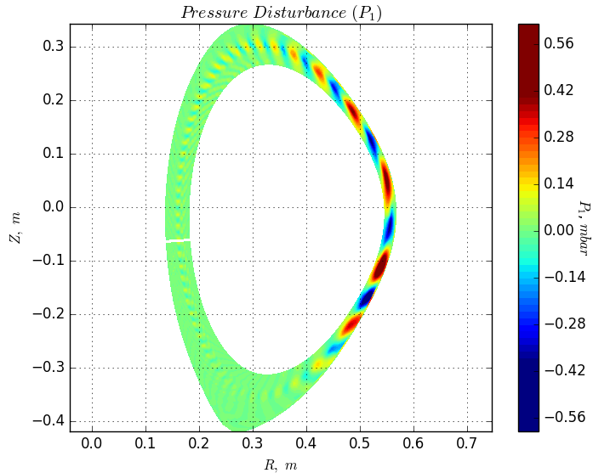
Литература
- W. M. Solomon et al, Access to a New Plasma Edge State with High Density and Pressures using the Quiescent H Mode, PRL 113, 135001 (2014)
- Xi Chen et al, Bifurcation of quiescent H-mode to a wide pedestal regime in DIII-D and advances in the understanding of edge harmonic oscillations, Nucl. Fusion 57 (2017)
- B. D. Dudson, et al. BOUT++: Recent and current developments, J. Plasma Physics (2015),
- vol. 81.
- S.T. Tsai and Liu Chen, Theory of kinetic ballooning modes exited by energetic particles in tokamaks, Phys.Fluids B 5 (1993)
- P.B. Snyder et al., A first-principles predictive model of the pedestal height and width: development, testing and ITER optimization with the EPED model, Nucl. Fusion 51 (2011) 103016

